Emmy-Noether-Gymnasium Erlangen
Weidenhiller

Projekt: Erstellen von Klimaprofilen West-Ost und Nord-Süd für Nordamerika
(gk oder Lk Erdkunde Klasse 12)

Ziele

Kollegiaten verschaffen sich Übersicht über die Klimazonen Nordamerikas in
Abhängigkeit vom Relief. Benutzung der Off-Line Programme im Schulserver.
Erstellung der Seiten im Word-Format; Diskussion der Tabellen und Begründung der jeweiligen
Besonderheiten.

Voraussetzungen/benötigte Materialien

Computerraum mit 15 Arbeitsplätzen; Lehrerrechner mit Beamer

Lehrplanbezug

Fachlehrplan für Geographie: Grundkurs und Leistungskurs Jahrgangsstufe 12;
„morphologische, klimatische, boden- und vegetationsgeographische Raumeinheiten als Ergebnis der planetarischen Lage und der Großräumigkeit“

Zeitbedarf

Bei ausreichenden Vorkenntnissen kann das Projekt in zwei Doppelstunden erarbeitet werden. Probleme bereitet v.a. die Auswahl und die Anordnung der ausgewählten Diagramme. Eine Lernzielkontrolle ist durch Vorstellen der Ergebnisse gegeben.

Methodische Empfehlungen

Es hat sich als günstig erwiesen, die Arbeitsgruppen so zu bilden, dass geübtere Computernutzer mit weniger geübten zusammenarbeiten, so dass sich die Arbeit der Lehrkraft mehr auf Beratung bei der Auswahl der Diagramme konzentriert.
Die Ergebnisse benötigen zwangsläufig sehr viel Speicherplatz, deshalb sollte jede Gruppe ihre Präsentation auf eine eigene Diskette abspeichern, da sie diese bei Bedarf abändern kann, ohne die Ergebnisse der anderen Gruppen zu gefährden.
Die ausgedruckten Ergebnisse dienen als Klausurvorbereitung für alle Teilnehmer.

Beurteilung des Unterichtseinsatzes

Diese Art der Gruppenarbeit wird von den Teilnehmern als sehr positiv empfun-
den, sie betonten jedoch, dass der technische Ablauf sehr zeitraubend und aufwendig ist und bei der Fülle des Stoffes, v.a. in der Jahrgangsstufe 12, nicht unbedingt in Relation zum Lerneffekt steht. Eine längere allgemeine Vorlaufphase könnte diese Schwierigkeiten jedoch erheblich vermindern und so den Lerneffekt erheblich vergrößern.

Klimadiagramme Amerika West – Ost Profil (Ines/Nicole)

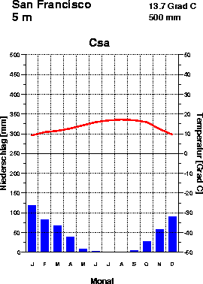 San Francisco:
5m 122°23'W 38°51'N
Jahresdurchschnittstemp.: 13,7 ° C
Gesamtniederschlag pro Jahr: 600mm
Jahreshöchstniederschlag:
Januar (120 mm)
Jahreshöchsttemp.: August (18,5° C)
Temperaturamp.: 9,5 ° C
Von Oktober bis Mitte April humid, Rest arid, Lage am Meer

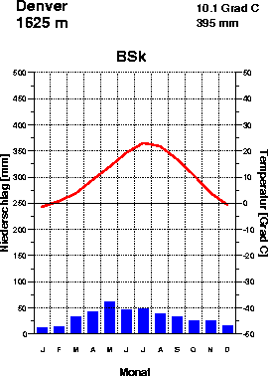
Denver:
1625 m 39°45'N 104°52'W Jahresdurchschnittstemp.: 13,7° C
Gesamtniederschlag pro Jahr: 971mm
Jahreshöchstniederschlag:
August (100mm)
Jahreshöchsttemp.: Juli (24,5° C)
Temperaturamp.: 23° C
Keine ariden Monate, durchgehend humid ,

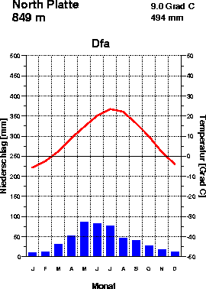
North Platte: 849m 41°08'N 100°41'W
Jahresdurchschnittstemp.: 9,0° C
Gesamtniederschlag pro Jahr: 849mm
Jahreshöchstniederschlag:
Mai (88 mm)
Jahreshöchsttemp.: Juli (24,0° C)
Temperaturamp.: 23° C
Juli, August aride Monate,

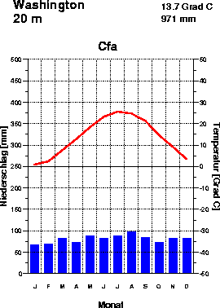
Washington:

20m 38°51'N 77°02'W
Jahresdurchschnittstemp.: 13,7° C
Gesamtniederschlag pro Jahr: 971mm
Jahreshöchstniederschlag:
August (100mm)
Jahreshöchsttemp.: Juli (24,5° C)
Temperaturamp.: 23° C
Keine arriden Monate, durchgehend humid ,

Klimaübersicht von Nordamerika Elli/Birgit

West - Ostprofil

Temperaturmaximum:September (16,7 Grad)
Temperaturminimum: Januar(10,4Grad)

Niederschlagsmaximum: Januar (116mm)
Niederschlagsminimum: Juli (0 mm)

Aride Monate: (6 Monate) Mai - Oktober
Humide Monate (6 Monate): November - April

⇒ Vegetationsdauer: 12 Monate
⇒ mediterranes Klima (Sommertrockenheit, Winterregengebiet)
⇒ Temp. Amplitude: 4,7 Grad

Temperaturmaximum: Juli (39Grad)
Temperaturminimum:Januar (11,4Grad)

Niederschlagsmaximum: Januar/Februar (6mm)
Niederschlagsminimum:Juli/August/September/
November (0mm)
Aride Monate:12 Monate
Humide Monate: 0 Monate

⇒ Vegetationsdauer: eigentlich 12 Monate, jedoch
⇒ Dürrewüste/ unter dem Meeresspiegel l ⇒ Temp. Amplitude: 20,6 Grad

Temperaturmaximum: Juli (25,9Grad)
Temperaturminimum: Januar (2.2Grad)

Niederschlagsmaximum: August (33mm)
Niederschlagsminimum: Januar (8mm)

Aride Monate: 2 Monate
Humide Monate: 10Monate

⇒ Vegetationsdauer: 9 Monate
⇒ Kontinentales Klima (Great Plains)
Einflußbereich des subtropischen
Klimas:Rinne; Winter wärmer)
⇒ Temp. Amplitude: 23,7 Grad

Temperaturmaximum: Juli (27.0Grad)
Temperaturminimum: Januar (2.0Grad)

Niederschlagsmaximum: Mai (122mm)
Niederschlagsminimum: Januar (29mm)

Aride Monate: 0 Monate
Humide Monate: 12 Monate

⇒ Vegetationsdauer: 9 Monate
⇒ Kontinentales Klima (Einflußbereich des
subtropischen Klimas: Rinne; wärmerer
Winter)
⇒ Temp. Amplitude: 25 Grad

Temperaturmaximum: Juli (27,7Grad)
Temperaturminimum: Januar (5,6Grad)

Niederschlagsmaximum: Januar (154mm)
Niederschlagsminimum: September (72mm)

Aride Monate: 0 Monate
Humide Monate: 12 Monate

⇒ Vegetationsdauer: 12 Monate
⇒ Winterregengebiet: mediterranes Klima
(etwas beeinflußt durch den Golf von Mexico ?)
⇒ Temp. Amplitude: 22,1 Grad

Temperaturmaximum: Juli (26,0Grad)
Temperaturminimum: Dezember (6,7Grad)

Niederschlagsmaximum: März (136mm)
Niederschlagsminimum: Oktober (62mm)

Aride Monate: 0 Monate
Humide Monate: 12 Monate

⇒ Vegetationsdauer: 12 Monate
⇒ maritimes Klima
⇒ Temp. Amplitude 19,3 Grad

N-S-Profil Nordamerika

1.Isachsen / Kanada

Niedrige Temp bei – 18,9°C. Nur drei Monate über 0°C. Minimal Temp bei – 36°C . Maximal Temp.
bei 3,6°C . Somit liegt eine Temp.
Amplitude von 40,2°C vor. Sehr
geringe JNS von 99 mm. Grund:
Einfluss arktischer Luftmassen.

- 2.Yellowknife / Kanada

- Auch hier ganzjährig niedrige Temp. bei – 5,4°C. Min. Temp. bei – 27,7°C und max. Temp. bei 15,9°C Somit liegt eine Temp. Amplitude von 43,6°C Höhere NS von 250 mm im Jahr erkennbar. Grund: Südlichere und östlichere Lage.

3. Lethbridge / Kanada

- Temperaturminimum im Januar bei -8.2° C
- Temperaturmaximum im Juli bei 18.9° C
- Temperaturamplitude 27.1°
- Temperatur-Jahresmittel 5.4°
- Gesamtniederschlagssumme 439 mm
- Niederschlagsminimum im Januar bei 22 mm
- Niederschlagsmaximum im Juni bei 81 mm (deutliche Absetzung)
- 4. Rapid City / USA

- Temperaturminimum im Januar bei -6.0° C
- Temperaturmaximum im Juli bei 23.0° C
- Temperaturamplitude 29.0°
- Temperatur-Jahresmittel 8.1°
- Gesamtniederschlagssumme 373 mm
- Niederschlagsminimum im Dezember bei 8 mm
- Niederschlagsmaximum im Juni bei 78 mm
- 5. Albuquerque / USA

- Temperaturminimum im Januar bei 2.2° C
- Temperaturmaximum im Juli bei 25.9° C
- Temperaturamplitude 23.7°
- Temperatur-Jahresmittel 13.9°
- Gesamtniederschlagssumme 198 mm
- Niederschlagsminimum im Dezember bei 8 mm
- Niederschlagsmaximum im Juni bei 33 mm

- Nuevo Laredo / Mexico

- Temperaturminimum im Januar bei 14.1°
- Temperaturmaximum im Juli bei 32.5°
- Temperaturamplitude 18.4°
- Temperatur-Jahresmittel 24.6°
- Gesamtniederschlagssumme 408 mm
- Niederschlagsminimum im August bei 20 mm
- Niederschlagsmaximum im September bei 78 mm bzw. im Mai bei 64 mm
- Zwei Regenzeiten im Mai und September, sonst immer arid aufgrund des Sonnenstandes / Zenitalregens
Ergebnis: Die Durchschnittstemperaturen nehmen von Nord nach Süd zu. Außerdem verringert sich nach Süden hin die Temperaturamplitude, d.h. geringere Kontinentalität. Weiterhin nehmen die Niederschläge von Nordkanada bis USA zu und südlicher nehmen sie wieder ab wegen des trockenen Passats.

N-S Klima Profil in Nordamerika - Teil 1

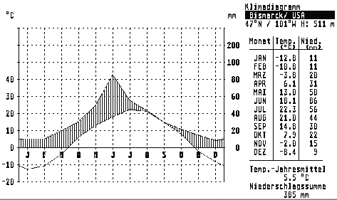 | Temp. Max: Juli 22,3°C
 | Temp. Min.: Januar -12,8°C
 | Temp. Amplitude: 35,1°C
 | NS Max.: Juni 86mm
 | NS Min.: Dezember 9mm
 | Arid / Humide Monate: 0/12
 | Hauptvegetationszeit: 5 Monate
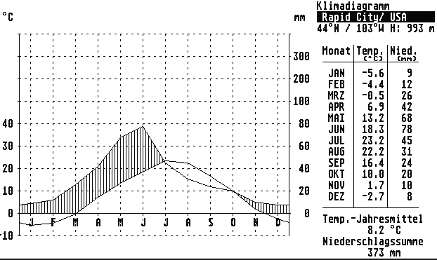 | Temp. Max: Juli 23,2°C
 | Temp. Min.: Januar –5,6°C
 | Temp. Amplitude: 28,8°C
 | NS Max.: Juni 78mm
 | NS Min.: Dezember 8mm
 | Arid / Humide Monate: 3/9
 | Hauptvegetationszeit: 5,5 Monate
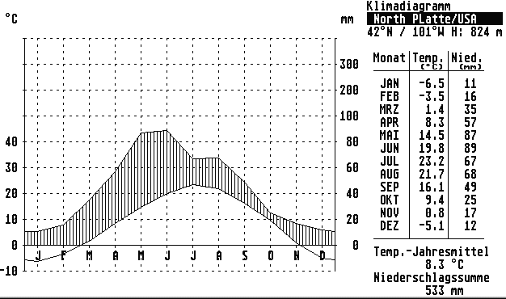 | Temp. Max: Juli 23,2°C
 | Temp. Min.: Januar –6,5°C
 | Temp. Amplitude: 29,7°C
 | NS Max.: Juni 89mm
 | NS Min.: Januar 11mm
 | Arid / Humide Monate: 0/12
 | Hauptvegetationszeit: 6 Monate

N-S Klima Profil in Nordamerika - Teil 2

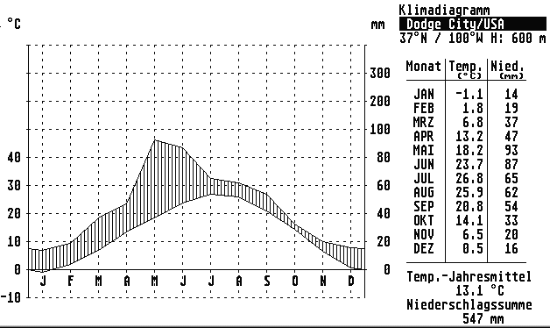 | Temp. Max: Juli 26,8°C
 | Temp. Min.: Januar -1,1°C
 | Temp. Amplitude: 27,9°C
 | NS Max.: Mai 93mm
 | NS Min.: Januar 14mm
 | Arid / Humide Monate: 0/12
 | Hauptvegetationszeit: 7 Monate
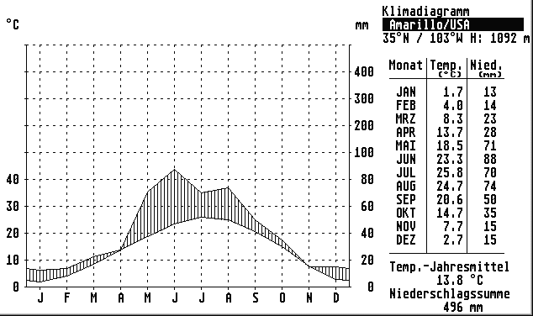 | Temp. Max: Juli 25,8°C
 | Temp. Min.: Januar 1,7°C
 | Temp. Amplitude: 24,1°C
 | NS Max.: Juni 88mm
 | NS Min.: Januar 13mm
 | Arid / Humide Monate: 0/12
 | Hauptvegetationszeit: 7,5 Monate
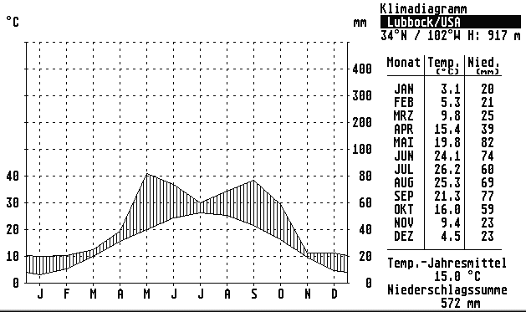 | Temp. Max: Juli 26,2°C
 | Temp. Min.: Januar 3,1°C
 | Temp. Amplitude: 23,1°C
 | NS Max.: Mai 82mm
 | NS Min.: Januar 20mm
 | Arid / Humide Monate: 0/12
 | Hauptvegetationszeit: 8 Monate

